лекций на 1 семестр МДК 01.03

Теоретические основы анализа функционирования АСУ.

9 Динамические элементы структурных схем.

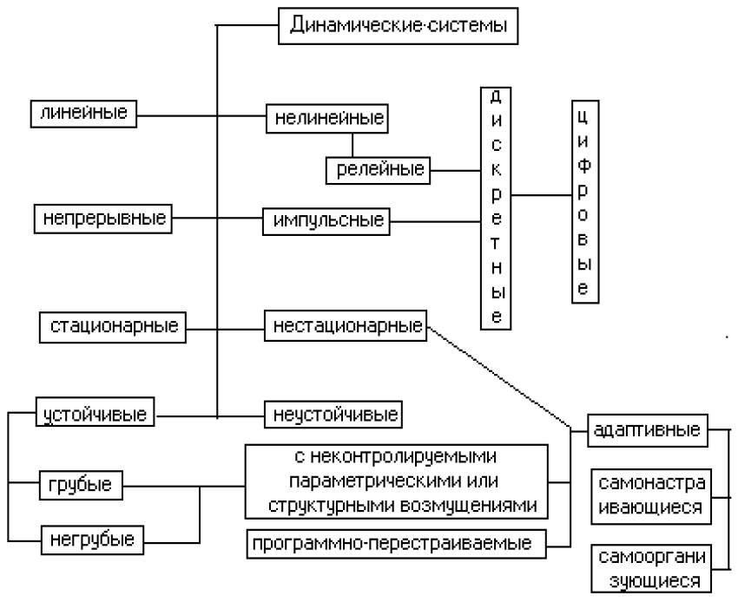

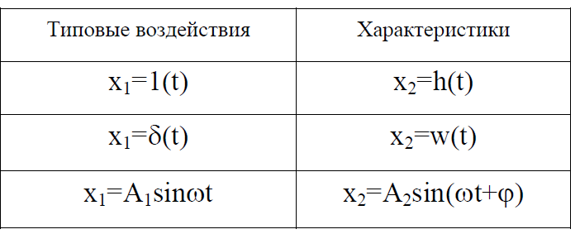

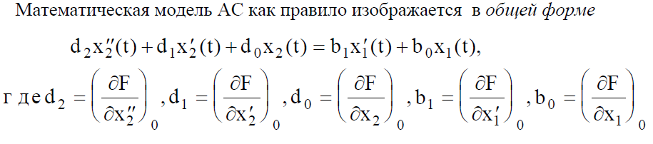

Порядок оценки динамики мат модели.

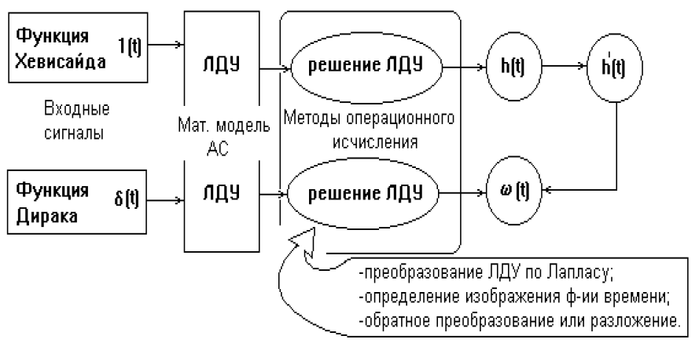

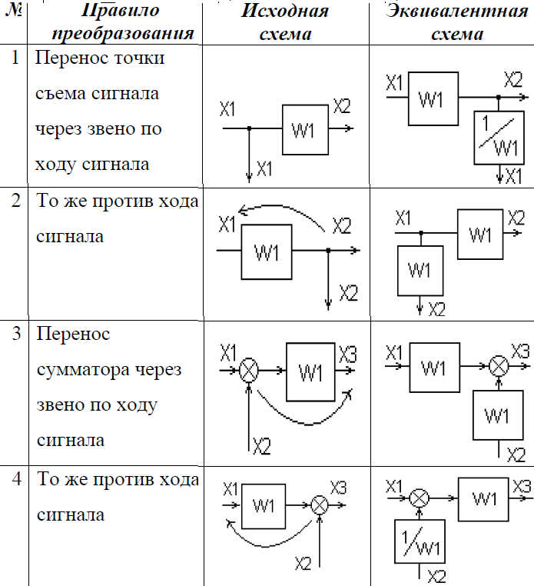

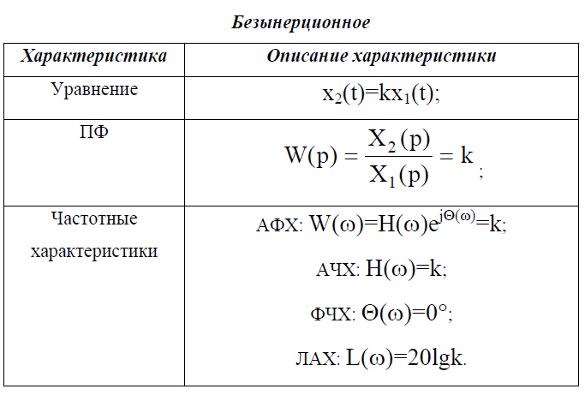

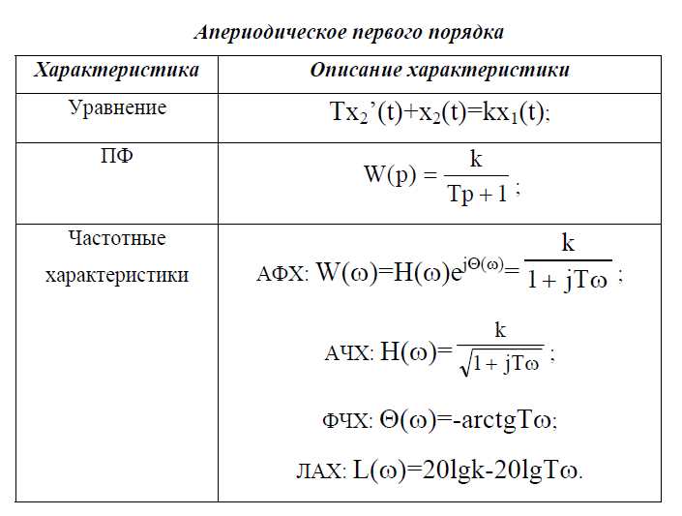

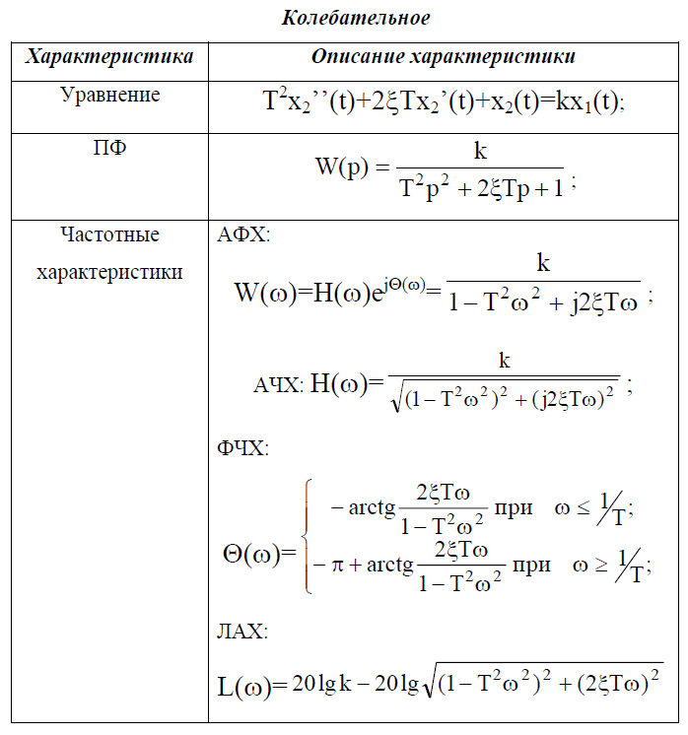

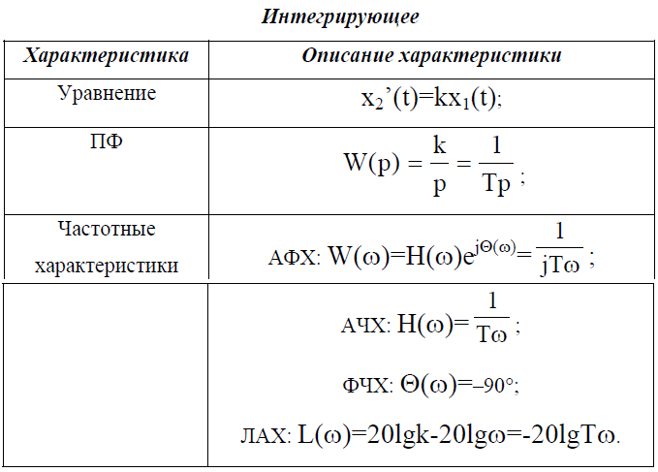

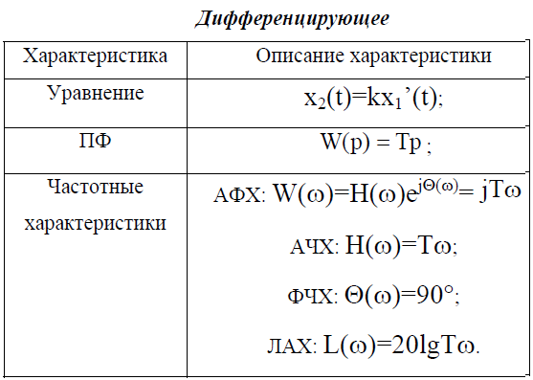

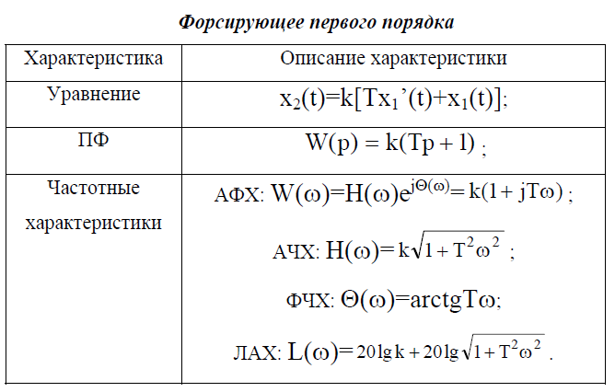

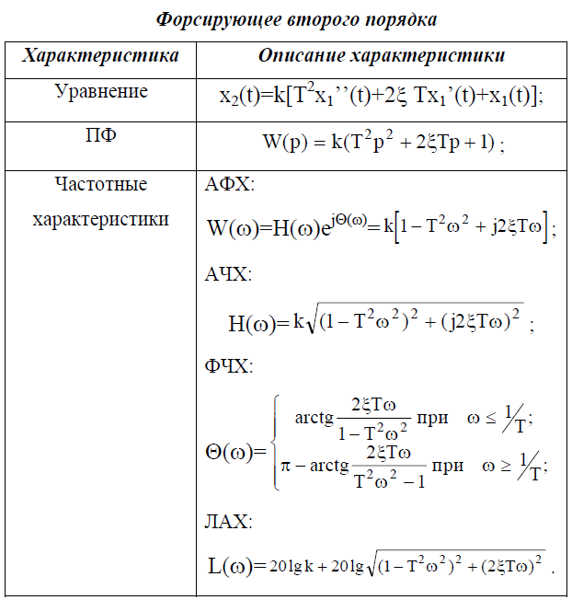

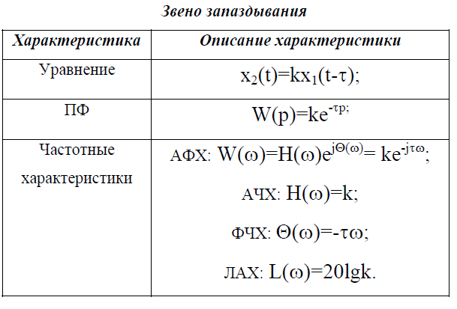

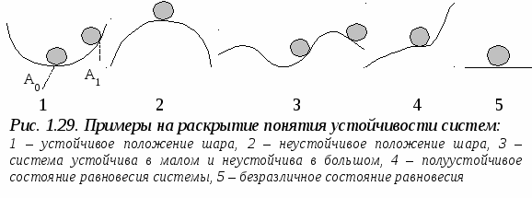

|  |  |
| --- | --- |
| ***Вопросы***   1. Какие САУ считаются структурно устойчивыми и структурно неустойчивыми? 2. В каком квадранте уходит в бесконечность АФЧХ разомкнутой САУ если порядок астатизма равен трем? Является ли такая САУ структурно устойчивой в замкнутом состоянии: 3. Как сделать устойчивой структурно неустойчивую САУ? 4. Что называется запасом устойчивости по модулю? 5. Что называется запасом устойчивости по фазе? 6. В чем особенность определения запасов устойчивости для клювообразных САУ? 7. Как влияет коэффициент усиления САУ на запасы устойчивости? 8. Чему соответствуют на АФЧХ пересечение ЛАЧХ оси w? 9. Чему соответствуют на АФЧХ пересечение ЛФЧХ значения j = -p? 10. Что называется частотой среза? 11. Сформулируйте критерий Найквиста для логарифмических характеристик. 12. В чем особенность логарифмических характеристик, если АФЧХ имеет клювообразный характер? |  |